Много лет тому назад жили король с королевой, и каждый день они говорили: — Ах, если б родился у нас ребёнок! — Но детей у них всё не было и не было.
Вот случилось однажды, что, королева сидела в купальне, и вылезла из воды на берег лягушка и говорит ей:
— Твоё желанье исполнится: не пройдёт и года, как родишь ты на свет дочь.
И что лягушка сказала, то и случилось, — родила королева девочку, и была она такая прекрасная, что король не знал, что и придумать ему на радостях, и вот он устроил большой пир. Созвал он на этот пир не только своих родных, друзей и знакомых, но и ведуний, чтобы были те к его ребёнку милостивы и благосклонны. А было их в его королевстве счётом — тринадцать; но так как золотых тарелок, на которых они должны бьли есть, было у нёго всего лишь двенадцать, то одна из них осталась неприглашенной.
Праздник отпраздновали с великой пышностью, и под конец ведуньи одарили ребёнка чудесными дарами: одна — добродетелью, другая красотой, третья — богатством и всем, что только можно пожелать на свете.
Когда одиннадцать произнесли уже свои предсказания вдруг явилась на пир тринадцатая. Ей хотелось отомстить за то, что её не пригласили. И вот, ни с кем не здороваясь и ни на кого не глядя, она воскликнула громким голосом:
— Королевна на пятнадцатом году должна уколоться о веретено и от этого помереть!
И, не сказав больше ни слова, она повернулась и вышла из зала. Все были испуганы, но выступила тогда двенадцатая ведунья, она ещё не сказала своего пожелания; и так как отменить злое заклятье она была не в силах, а могла только его смягчить, то она сказала:
— Но то будет не смерть, а только вековой глубокий сон, в который впадёт королевна.
Король, желая уберечь свою любимую дочь от несчастья, издал указ: все веретена во всем королевстве сжечь.
Вот и исполнились все предсказания, данные девочке ведуньями: она была так красива, так скромна, приветлива и так разумна, что всякий, кто её видел, невольно ею любовался.
Случилось, что в тот день, когда исполнилось ей пятнадцать лет, короля и королевы не было дома и девушка осталась в замке одна. Она пошла бродить всюду по замку, осматривать покои и кладовушки, — всё, что вздумается; и подошла она, наконец, к старой башне, она взошла по узкой витой лесенке в ту башню и очутилась у небольшой двери. А в замке торчал заржавленный ключ; повернула она его, дверь, распахнулась; видит — сидит там в маленькой светёлке у веретена старуха и прилежно прядёт, пряжу.
— Здравствуй, бабушка, — молвила королевна, — что ты тут делаешь?
— Пряжу пряду, — отвечала старуха и кивнула ей головой.
— А что это за штука такая, что так весело вертится? — спросила девушка, взяла веретено и хотела было тоже приняться за пряжу.
Но только она прикоснулась к веретену, как исполнился наговор, и она уколола веретеном палец. И в тот миг, когда она почувствовала укол, она упала на постель, что стояла в светильне, и погрузилась в глубокий сон.
И сон этот, распространился по всему замку; король и королева, которые только что вернулись домой и вошли в зал тоже уснули, а вместе с ними и все придворные, Уснули лошади в стойлах, и собаки на дворе, голуби на крыше, мухи на стенах; даже огонь, пылавший в печи, и тот замер и уснул, и жаркое перестало шипеть и поджариваться, а повар, схвативший было за волосы поварёнка за то, что тот чего-то недоглядел, опустил его и тоже уснул. И ветер утих, и не шелохнулся ни один листик на деревьях около замка.
И стала расти вокруг замка колючая терновая заросль; с каждым годом она становилась все выше и выше и окружила, наконец, весь замок. Она выросла выше самого замка, и в этой заросли его стало совсем не видно, и даже флага на вышке нельзя было заметить.
И пошла по стране молва о прекрасной спящей королевне, которую прозвали Шиповничек, и вот стали наезжать туда от времени до времени разные королевичи и пытались пробраться через густую заросль в замок. Но было это невозможно, так как шипы держались крепко один за один, точно взявшись за руки, — и юноши запутывались в заросли и, зацепившись о шипы, не могли больше из них вырваться и погибали мучительной смертью.
После многих и долгих лет явился опять в ту страну один королевич, и услыхал он от одного старика о колючей заросли и о замке, где вот уже сто лет как спит сказочная красавица-королевна, па прозванью Шиповничек; и спят с ней заодно король и королева и все придворные. Старик ещё рассказал ему о том, что слыхал от своего деда, будто приходило уже немало королевичей, которые пытались пробиться сквозь колючую заросль, но все они остались там, зацепившись за шипы, и погибли жалкою смертью. И сказал тогда юноша:
— Я этого не боюсь, я хочу отправиться туда и увидеть прекрасную королевну Шиповничек.
Добрый старик стал его отговаривать, чтобы он туда не ходил, но он совета его не послушался.
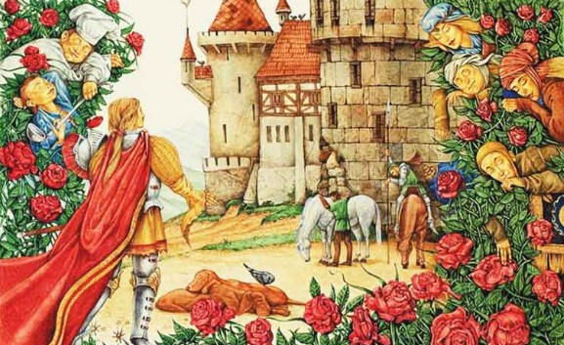
А к тому времени как раз минуло сто лет, и настал день, когда королевна Шиповничек должна была снова проснуться. Подошёл королевич к колючей заросли, поглядел, видит — растут там вместо терновника красивые цветы, — они сами раздвинулись перед ним, и опять сомкнулись, и стали снова изгородью. Увидел он на дворе лошадей и рыжих гончих, что лежали и спали; сидели на крыше голуби, спрятавши головы под крыло. Вошёл он в замок и увидел, что спят на стене мухи, а повар на кухне все ещё протягивает руку, будто собирается схватить за волосы поварёнка, и сидит стряпуха перед чёрной курицей, которую она должна ощипать.
Пошёл он дальше и увидел, что в зале лежат и спят все придворные, а наверху возле трона лежат король с королевой. И пошёл он дальше, и всё было так тихо, что слышно было ему даже его собственное дыханье.
Подошёл он, наконец, к башне и отворил дверь маленькой светёлки, где спала Шиповничек. Она лежала и была так прекрасна, что он не мог оторвать от неё глаз; и он нагнулся к ней и поцеловал её. И только он к ней прикоснулся, открыла Шиповничек глаза, проснулась и ласково на него поглядела. И сошли они вместе с башни.
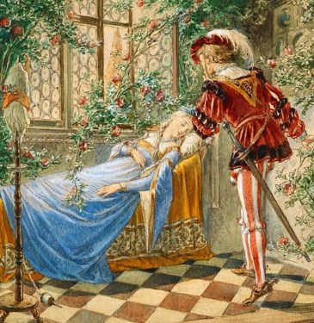
И вот проснулись король с королевой и все придворные, и они удивлённо посмотрели друг на друга. Поднялись лошади на дворе и стали отряхиваться. Вскочили гончие собаки и замахали хвостами. Подняли голуби на крыше свои головки, огляделись и полетели в поле. Мухи стали ползать по стене. Огонь в кухне поднялся тоже запылал и стал варить обед; жаркое начало снова жариться и шипеть. А повар дал такую затрещину поварёнку, что тот так и вскрикнул; а стряпуха стала поскорей ощипывать курицу.
И отпраздновали тогда пышную свадьбу королевича с королевной Шиповничек, и жили они счастливо до самой смерти.

